

COLEGIO EVANGELICO MIXTO “ADONAI”

CATEDRA: LABORATORIO 1

CATEDRATICO: JOSE MONTERROSO

TEMA:

**PROGRAMACION**

NOMBRE: SARAI CAROLINA VICENTE FIGUEROA

GRADO: 4TO. BACO

CLAVE: 11

FECHA DE ENTREGA: 26/01/2022

**INDICE**

* Programación pág. 3
* Lenguaje de programación pág. 4

* ¿Para qué sirve la programación? pág. 5
* Tipos de Programación pág. 5
* Referencias pág. 6

PROGRAMACION

Programación se refiere a la acción de crear un proyecto.   
 En la actualidad, la idea de programación se asocia a la creación de informática y videojuegos, así también pudiendo crear programas o aplicaciones a través de un código de fuente. La programación es una explicación a la computadora de qué forma y como llegar al usuario, en otras palabras, es una especie de arte, que ayuda a traducir los deseos de una persona al lenguaje de la máquina o a uno que pueda entender el microprocesador. Además, en el campo de la informática la programación es la pieza clave en la relación entre los ordenadores y los usuarios.



**Lenguaje de Programación**

El lenguaje de programación es un idioma artificial prediseñado formado por signos palabras y símbolos que permiten la comunicación entre el programador y el ordenador. Las instrucciones que sigue el ordenador para la realización de programas y aplicaciones están escritas en lenguaje de programación y luego son traducidas a un lenguaje de máquina, que puede ser interpretado y efectuado por el hardware del equipo.

El código fuente esa formado por líneas de texto las mismas sirven para expresar en lenguaje de programación las instrucciones que debe llevar a cabo el ordenador. Este código es creado, diseñado, codificado, mantenido y pulido a través de la programación. Existen diferentes lenguajes de programación que se valen de diferentes programas en los que se vuelcan las instrucciones. Estos lenguajes varían con el tiempo, se expanden y evolucionan.

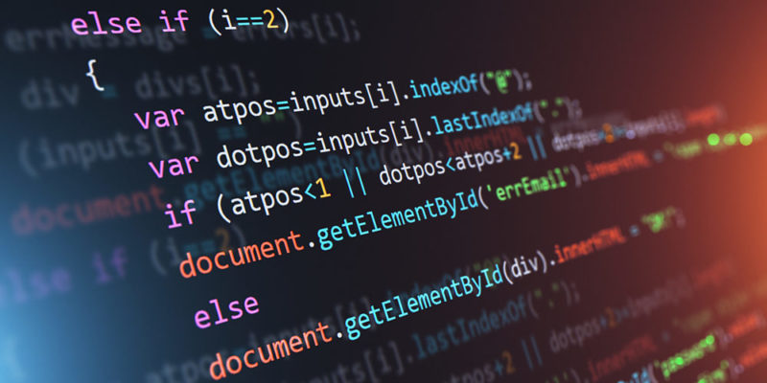

**¿¿Para qué sirve la programación??**

El objetivo de la programación es crear un algoritmo y traducirlo a un lenguaje de programación. En otras palabras, es definir instrucciones para que un ordenador pueda realizar programas, sistemas y aplicaciones que sean eficaces accesibles y amigables para el usuario. Los programas informáticos siguen algoritmos que son el conjunto de instrucciones que permite trabajar al software del equipo.

La programación también sirve para ampliar las campañas de marketing y efectuar una mayor cantidad de proyectos. El acto de programar funciona para que las compañías puedan materializar todo tipo de estrategias, sobre todo si tiene que ver con la creación de un nuevo software para brindar servicios a sus consumidores.

**Tipos de Programación**

Programación estructurada: Busca mejorar y reducir el tiempo del procesador al utilizar subalgoritmos dentro del algoritmo.

Programación modular: Divide los programas en módulos para trabajar con ellos y resolver los problemas de manera más simple.

Programación orientada a objetos: Utiliza objetos como elementos fundamentales para la búsqueda de soluciones.

REFERENCIAS

<https://concepto.de/programacion/#ixzz7J2hoRNxf>

<https://es.wikipedia.org/wiki/Programaci%C3%B3n#Referencias>

<https://www.ceupe.com/blog/que-es-la-programacion.html>